INDICAÇÃO Nº 278/2018

Sugere ao Poder Executivo Municipal que proceda a roçagem e limpeza no entorno da UBS “Dr. Joel Lincoln May Keese” no Jd. Vista Alegre. (Foto anexa) (A)

Excelentíssimo Senhor Prefeito Municipal,

Nos termos do Art. 108 do Regimento Interno desta Casa de Leis, dirijo-me a Vossa Excelência para sugerir ao setor competente que proceda a roçagem e limpeza no entorno da UBS “Dr. Joel Lincoln May Keese” no Jd. Vista Alegre.

Justificativa:

Fomos procurados por munícipes solicitando essa providencia, pois, da forma que se encontra está com mato alto e sujeira, causando transtornos e insegurança, também a proliferação de animais peçonhentos. .

Plenário “Dr. Tancredo Neves”, em 13 de Dezembro de 2017.

José Luís Fornasari

“Joi Fornasari”

- Vereador -

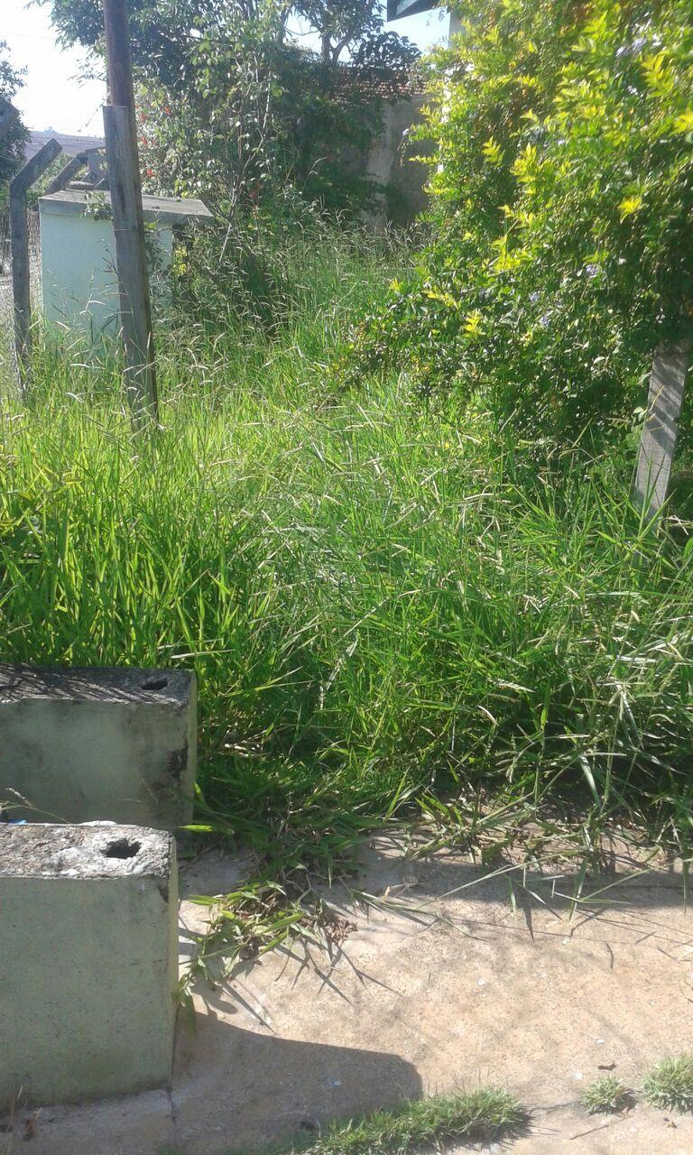

Sugere ao Poder Executivo Municipal que proceda a roçagem e limpeza no entorno da UBS “Dr. Joel Lincoln May Keese” no Jd. Vista Alegre.

